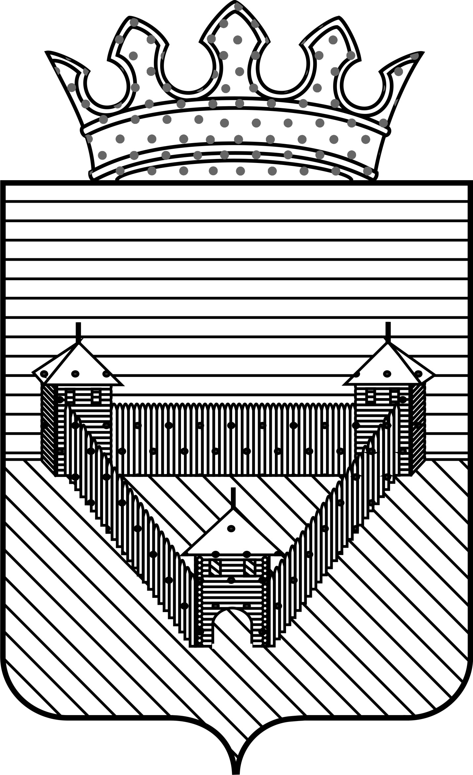
ПОСТАНОВЛЕНИЕ

АДМИНИСТРАЦИИ ОРДИНСКОГО МУНИЦИПАЛЬНОГО ОКРУГА
ПЕРМСКОГО КРАЯ
15.12.2021 |  | № 1538_
О присвоении победителю конкурса статуса специализированной службы по вопросам похоронного дела на территории Ординского муниципального округа
В соответствии с Федеральным законом от 06.10.2003 № 131-ФЗ «Об общих принципах организации местного самоуправления в Российской Федерации», Федеральным законом от 12.01.1996 № 8-ФЗ «О погребении и похоронном деле», Указом Президента РФ от 29.06.1996 № 1001 «О гарантиях прав граждан на предоставление услуг по погребению умерших», руководствуясь пунктом 26 части 1 статьи 4 Устава Ординского муниципального округа, принятого решением Думы Ординского муниципального округа от 15.11.2019 № 28, руководствуясь постановлением администрации Ординского муниципального округа от 01.04.2020 № 260 «Об утверждении Положения о порядке проведения конкурса по выбору специализированной организации по оказанию услуг, предоставляемых согласно гарантированному перечню услуг по погребению на территории Ординского муниципального округа»,руководствуясь постановлением администрации Ординского муниципального округа от 01.04.2020 № 255 «Об утверждении стоимости услуг, предоставляемых согласно гарантированному перечню услуг по погребению на территории Ординского муниципального округа», администрация Ординского муниципального округа
ПОСТАНОВЛЯЕТ:
1. Присвоить победителю конкурса индивидуальному предпринимателю Щуковой Екатерине Викторовне статус специализированной службы по оказанию услуг, предоставляемых согласно гарантированного перечня услуг по погребению на территории Ординского муниципального округа, сроком до 31.12.2023 года.
2. Администрации Ординского муниципального округазаключить муниципальный контракт на оказание гарантированных перечнем услуг по погребению на территории Ординского муниципального округа синдивидуальным предпринимателем ЩуковойЕкатериной Викторовнойсроком до 31.12.2023 года.
3. Постановление вступает в силу со дня его подписания.
4. Контроль за исполнением постановления возложить на руководителя аппарата администрации муниципального округаКузнецову Н.В.
И.п. главы муниципального округа У.А. Зотова

